

**MIT0**

**4**

**3**

**Especificação**

**de Parametrização**

**Cliente**

:

Olist Serviços Digitais Ltda.

**Descrição do Projeto**

:

Projeto TOP

**Código do Projeto**

:

CXBLOQ0005

**Atividade**

:

Integração Portal Olist

Produtos e Pedidos de Venda

**Data:**

11/05/2021

**Sumário**

1. Dados Gerais 3

2. Processo 3

3. Recursos 3

4. Seqüência de Implementação 3

5. Integrações 10

6. Sequência de Simulação 10

6.1. Token de Autenticação 10

6.2. Monitor de Logs 12

6.3. Integração de Produtos 13

6.4. Integração de Pedidos de Venda 14

7. Relatórios 15

8. Observações 15

9. Aprovação 15

# Dados Gerais

|  |
| --- |
|  |
| N° Contrato: |
| Produto: Protheus |
| Gerente/Coordenador Projeto - Cliente: |
| Gerente/Coordenador Projeto - Solvs: Marcelo Alexandre |

# Processo

Integração de Produtos, Clientes e Pedidos de Venda Protheus X Portal Olist

# Recursos

* AWS001 – Rotina para manutenção de Token
* XCFG002A – Monitor de Logs
* MATA410 – Pedidos de Venda
* MATA010 – Cadastro de Produtos
* CRMA980 – Cadastro de Clientes

# 4.Pre – Requisitos

# 4.1 Inserir o cadastro do Plano de Conta.

Incluir o plano de conta. 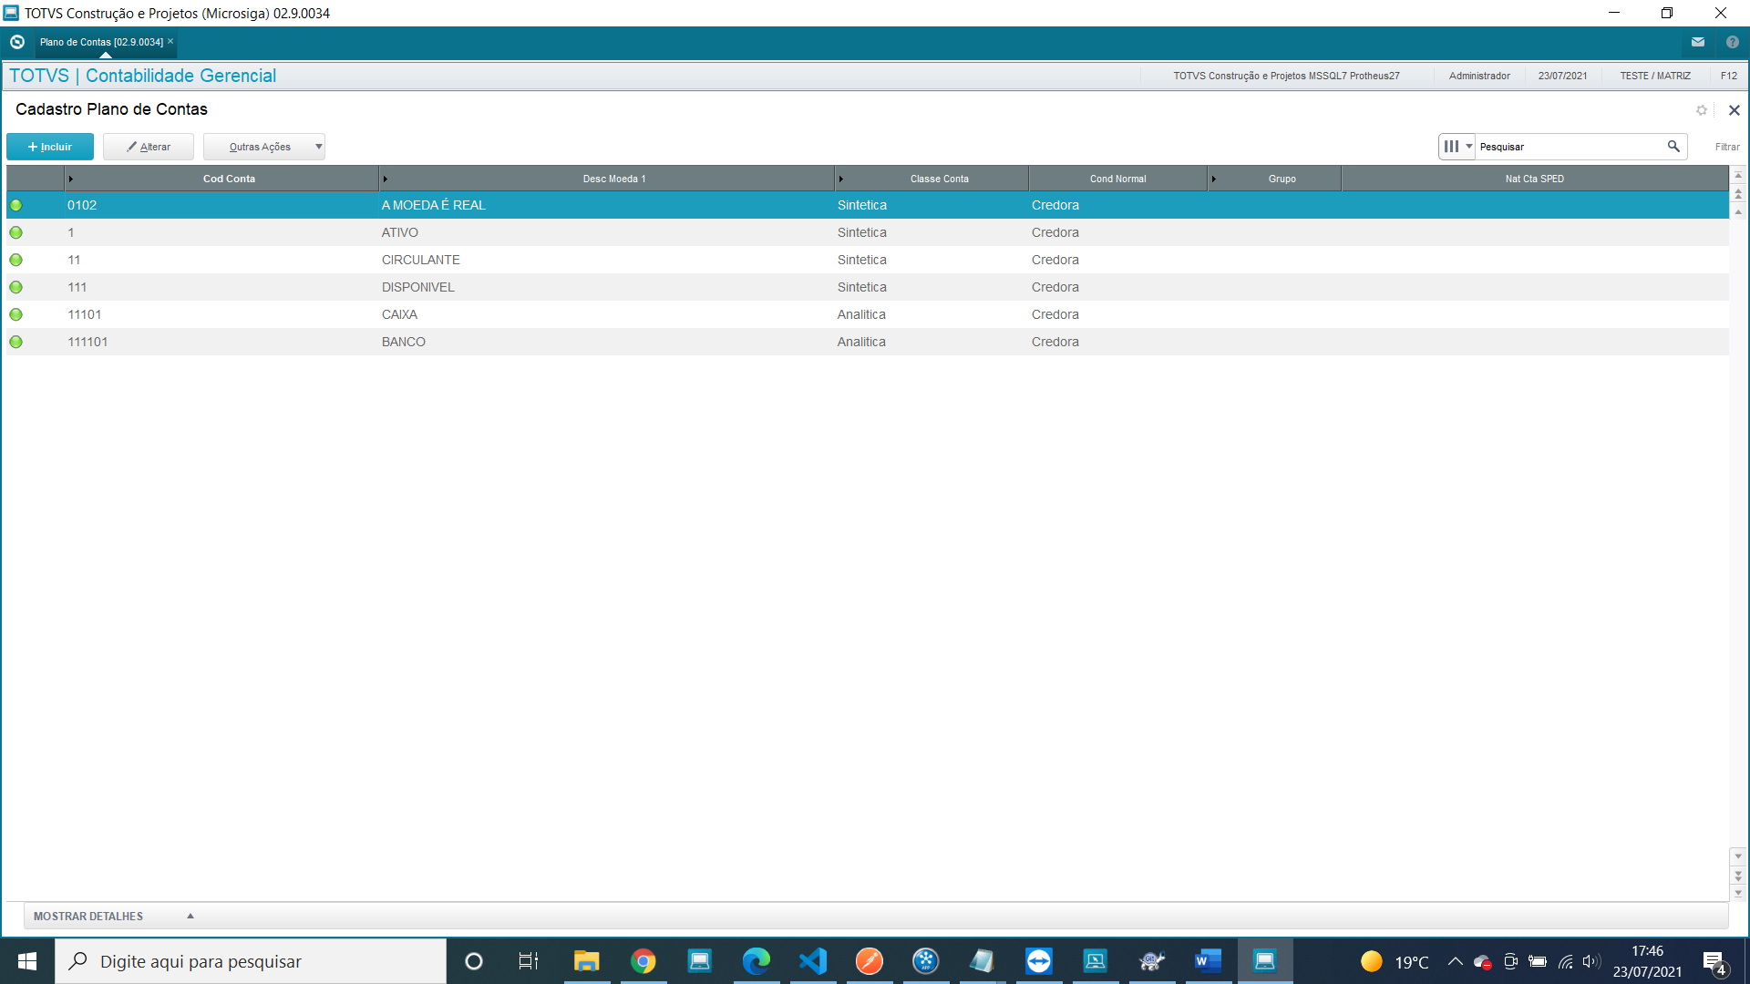

Após o preenchimento dos campos obrigatórios 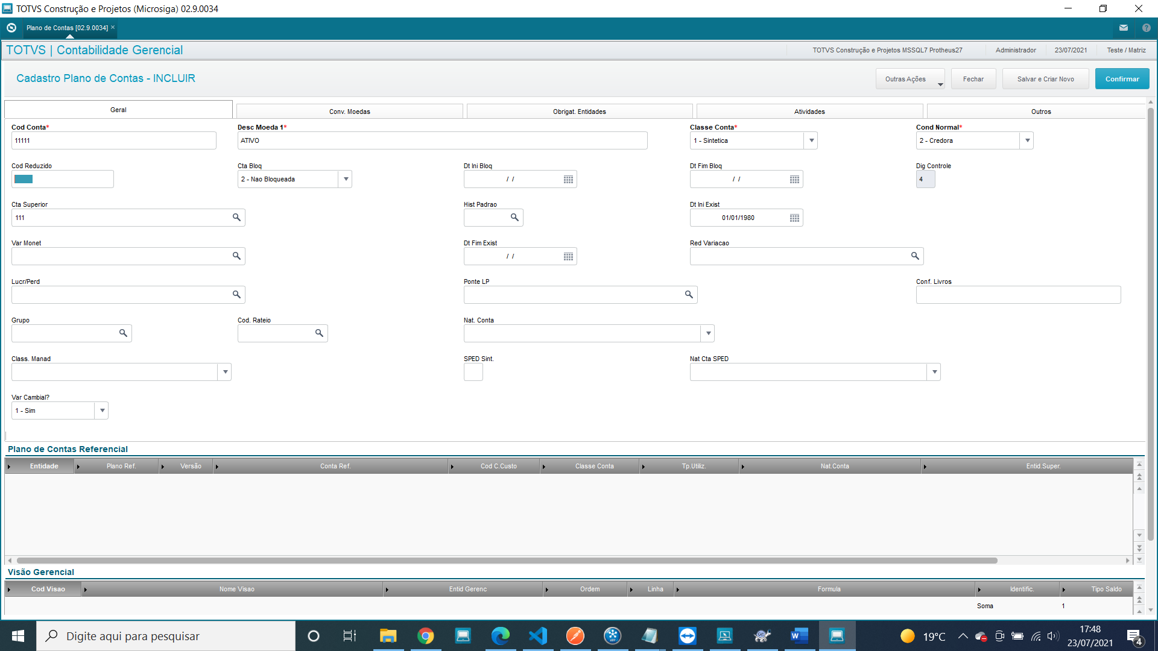

Seleciona a opção confirmar.

# 4.2 Inserir a Natureza.

Incluir a natureza. 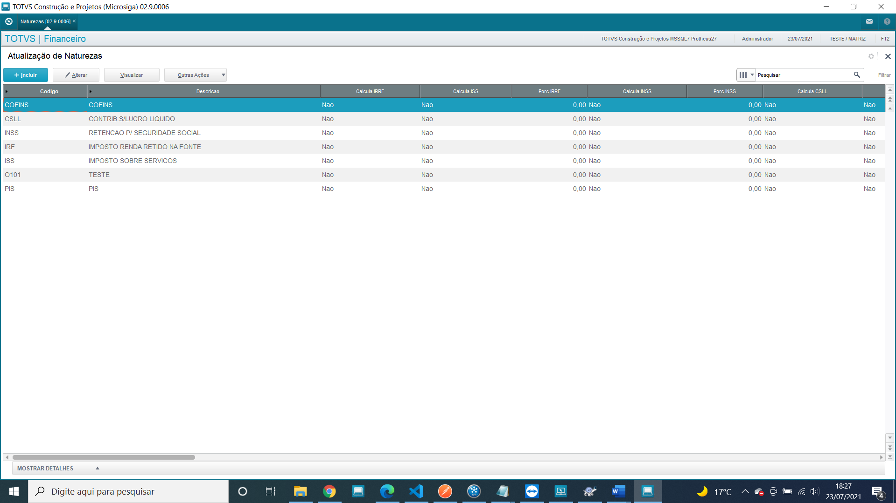

Preencher os campos obrigatórios e 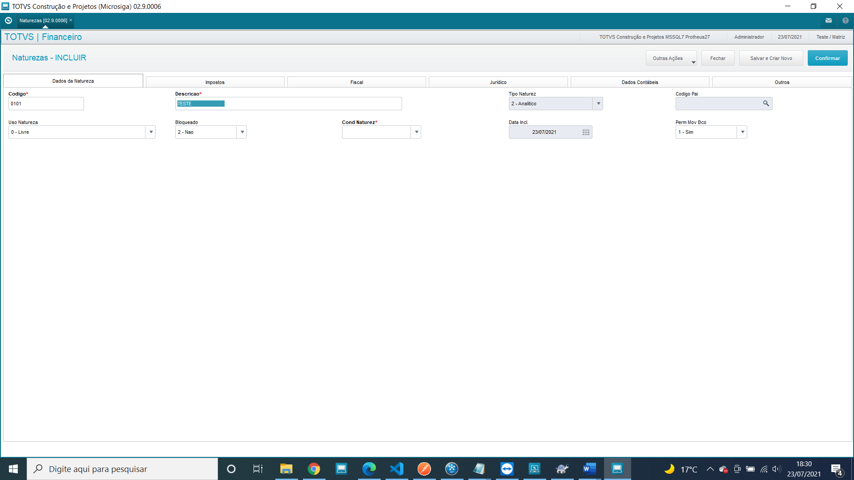

Confirmar a registro.

# 4.3 Inserir fornecedor.

Incluir fornecedor. 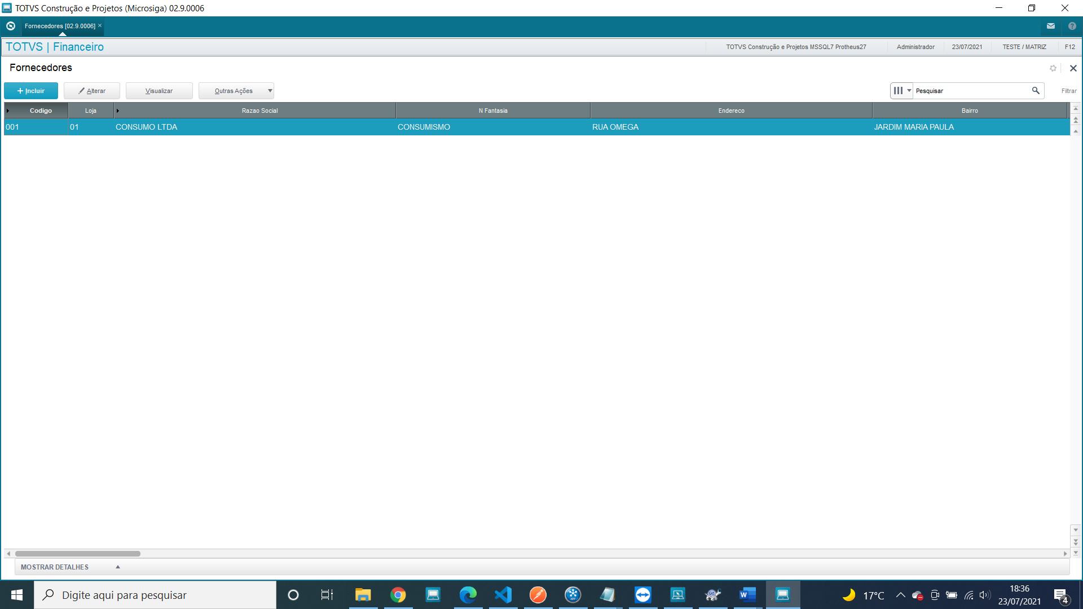

Preencher todos os campos obrigatórios. 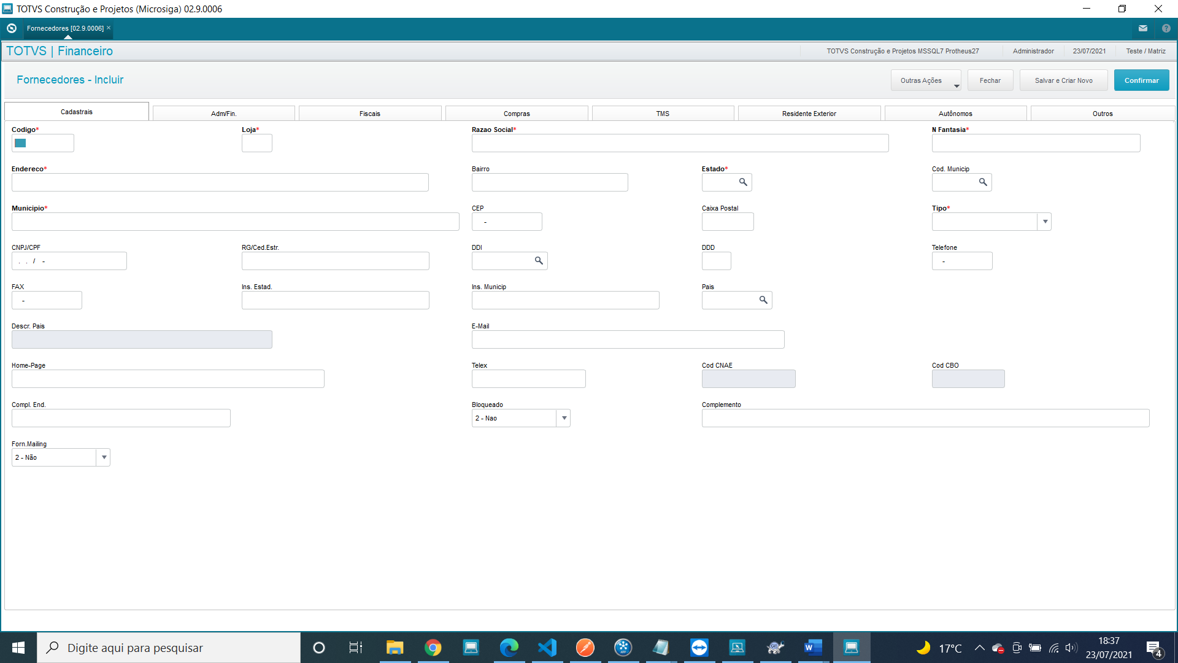

Confirmar o registro .

# 

# 5.Seqüência de Implementação

Fontes

* CLASS_PortalOlist.PRW
* CLASS_PortalOlistClientes.PRW
* CLASS_PortalOlistPVenda.PRW
* CLASS_PortalOlistSellerOrder.PRW
* CLASS_PortalOlistSellerProduct.PRW
* CLASS_Qrest.PRW
* CLAS_WebHookOlist.PRW
* WS_ProtheusCredenciais.PRW
* OLIST_AFAT001.PRW
* OLIST_AFAT002.PRW
* OLIST_AWS001.PRW • OLIST_AWS002.PRW
* OLIST_AWS003.PRW
* OLIST_UPD001.prw • OLIST_UPD002.prw
* OLIST_UPD006.prw

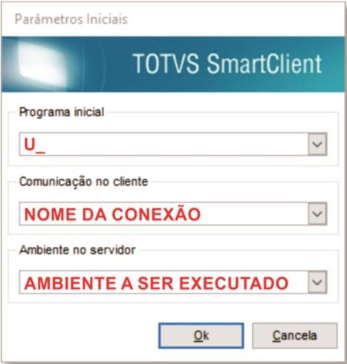Nos parâmetros iniciais, chamar os programas **U_UPD001, U_UPD002 e U_UPD006** para o ambiente que pretende atualizar.

Clique em OK.

Será solicitado confirmar para executar a atualização, e recomendação para backup do ambiente e bando de dados.

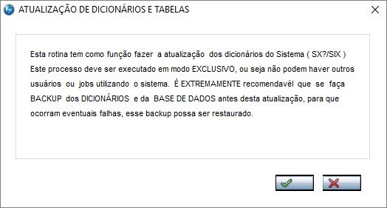

Clique em **Confirmar**

Apenas um usuário do grupo administradores poderá executar o update, sendo necessário informar usuário e senha. Clique em **Finalizar**

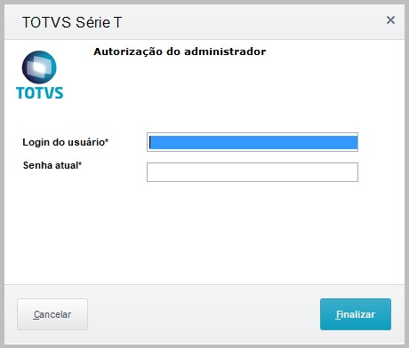

Selecione as empresas que deseja aplicar o dicionário de dados.

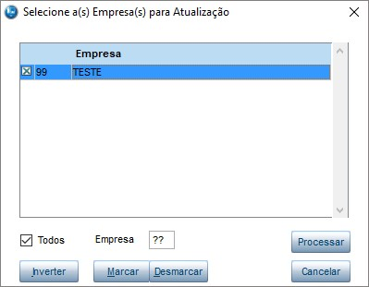

Clique em **Processar**

Será atualizando o ambiente, aguarde o término.

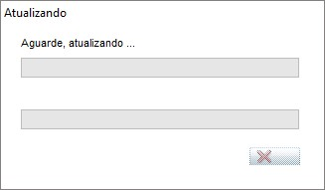

Ao terminar, será apresentado tela de log com todos os itens criados/atualizado. Clique em **confirmar**

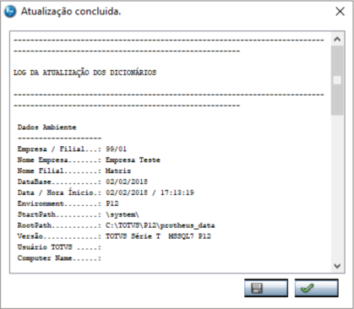

Por fim é apresentado tela de **atualização realizada**. A atualização foi finalizada.

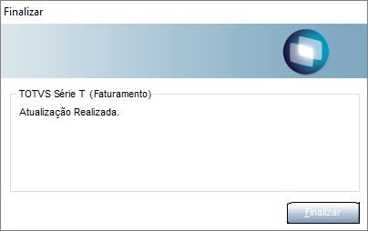

1. Tabelas:

|  |  |
| --- | --- |
| **Tabela** | **Descrição** |
| ZE1 | Financeiro dos pedidos de vendas |
| ZW0 | Cadastro de Token |

1. Campos:

|  |  |  |  |  |  |  |  |
| --- | --- | --- | --- | --- | --- | --- | --- |
| **Nome** | **Tipo** | **Tamanho** | **Titulo** | **Descrição** | **Opções** | **Picture** | **Visual** |
| B1_XIDINT | C | 32 | Cód.  Externo | Código Ext.  Portal Olist |  |  | S |
| B1_XDINTPO | D |  | Dt Integ | Data  integr.portal Olist |  |  |  |
| B1_XHINTPO | C | 5 | Hr Integ | Hora  integr.portal Olist |  | 99:99 |  |
| B1_XATRNM | C | 50 | Nome do Atributo |  |  |  |  |
| B1_XATRBVL | C | 50 | Valor do Atributo |  |  |  |  |
| B1_XATRID | C | 50 | Id do  Atributo |  |  |  |  |
| C5_XIDINT | C | 32 | Cod.  Externo | Código ext. Portal Olist |  |  |  |
| B1_XSTATPO | C | 1 | Status  PO | Status Portal Olist | A=Aprovado;R=Rejeitado;  P=Em Processamento;  N=Não Processado |  |  |
| A1_XCELDDD | C | 3 | DDD  Celular | DDD Celular |  | @9 999 |  |
| A1_XCELNUM | 15 | C | Celular | Número  Celular |  | @9 99999-  9999 |  |
| B1_XIMGOLI | 254 | C | Imagem  Olist |  |  |  |  |
| B1_XIDIOL | C | 32 | Cod. OL | Código ext.produto Op.Logístico |  |  |  |

|  |  |  |  |  |  |  |  |  |  |  |  |  |  |  |  |
| --- | --- | --- | --- | --- | --- | --- | --- | --- | --- | --- | --- | --- | --- | --- | --- |
| B1_XDINTOL | | D | |  | | Dt Int OL | | Data integr.  Op.Logístico | |  | |  | |  | |
| B1_XHINTOL | | C | | 5 | | Hr Int OL | | Hora integr.  Op.Logístico | |  | | 99:99 | |  | |
| A1_XDINTOL | | D | |  | | Dt Int OL | | Data integr.  Op.Logístico | |  | |  | |  | |
| A1_XHINTOL | | 5 | | 5 | | Hr Int OL | | Hora integr.  Op.Logístico | |  | | 99:99 | |  | |
| A4_XDINTOL | | D | |  | | Dt Int OL | | Data integr.  Op.Logístico | |  | |  | |  | |
| A4_XHINTOL | | C | | 5 | | Hr Int OL | | Hora integr.  Op.Logístico | |  | | 99:99 | |  | |
| C9_XSTATUS | | C | | 1 | | Status PV | | Status do item do pedido de venda conforme processos de integração | | 0=Pendente;1=Em liberação;2=Em  faturamento;3=Faturado;4=XML  Enviado;5=Separado | |  | |  | |
| C6_XNFTER | | C | | 9 | | NF  Terceiro | | Número da NF de retorno automático de mercadorias a terceiros | |  | |  | |  | |
| C6_XSERTER | | C | | 3 | | Serie  Terceiro | | Número de série da NF de retorno automático de mercadorias a terceiros | |  | |  | |  | |
| C6_XFORTER | | C | | 6 | | For  Terceiro | | Código do fornecedor de retorno automático de mercadorias a terceiros | |  | |  | |  | |
| C6_XLOJTER | | C | | 2 | | Loja  Terceiro | | Loja do fornecedor | |  | |  | |  | |
|  | |  | |  | |  | | de automático de mercadorias a terceiros | |  | |  | |  | |

1. Parâmetros:

|  |  |  |  |  |  |  |  |
| --- | --- | --- | --- | --- | --- | --- | --- |
| **Nome** | | **Descrição** | | **Tipo** | | **Conteúdo** | |
| OL_CPAGIN | | Condição de pagamento tipo 9 padrão, utilizada na integração dos pedidos de venda do portal | | C | |  | |
| OL_TPOPVD | | Código da operação fiscal utilizada para as vendas integradas pelo portal | | C | |  | |
| OL_ARMTER | | Código do armazém de terceiro utilizado  nas vendas que utilizam saldo deste  armazém | | C | |  | |
| OL_ARMSLD | | Armazéns utilizados para envio de saldos de estoque ao portal Olist, separados por vírgula. Ex.: “20,10” | | C | |  | |
| OL_ENDOL | | Código do endereço para o estoque no operador logístico | | C | | 8000 | |
| OL_ENDPR | | Código do endereço para o estoque no Protheus | | C | | 8001 | |
| OL_ENDRJ | | Código do endereço para o estoque de produtos rejeitados | | C | | 9000 | |
| OL_FILOL | | Código das filiais que terão integração com o operador logístico | | C | |  | |
| OL_FILPL | | Código das filiais que terão integração com o portal Olist | | C | |  | |
|  | |  | |  | |  | |
| OL_URLPOR | | URL de conexão com Portal Olist | | C | | <https://api-sandbox.olist.com/v1> | |
| OL_URLPID | | URL de conexão para obter o Refresh do Token | | C | | [https://id-sandbox.olist.com](https://id-sandbox.olist.com/) | |
| OL_CLIDPO | | Client ID do Portal Olist | | C | | totvs_protheus | |
| OL_SECRPO | | Client Secret do Portal Olist | | C | | MCn_iMPb-  D7UXwb_zHvDzM5I_PYto5Xr5aTieNMbf50 | |
| OL_UMEMBA | | Unidade de medida das dimensões do produto e da embalagem | | C | | m | |
| OL_SRVPO | | Servidor de Log do Portal Olist | | C | | 1 | |
| OL_SRVPOTK | | Servidor de Log do Token - ID para Portal Olist | | C | | 2 | |
| OL_NATVOLI | | Natureza utilizada para inclusão do Pedido de Venda do Portal Olist | | C | | 10202 | |

# Integrações

1. Ao cadastrar um produto, o Protheus envia via WS Rest as informações deste produto ao Portal Olist. O Portal Olist processa as informações e retorna ao Protheus via notificação no WebHook do Protheus.
2. Ao ser incluído um pedido no Portal Olist, o Portal envia ao Protheus uma notificação via WebHook do Protheus o ID Olist, O Protheus irá consumir um WS

Rest para buscar as informações do Pedido de Venda e do Cliente

# Sequência de Simulação

## Token de Autenticação

A cada integração com o Portal Olist, tem que ser informado um Tokem que é gerado pelo Portal e armazenado na rotina manutenção de Token no Protheus. Este Token tem validade de 24 horas.

A cada integração, é verificado a validade do Token, caso ele esteja espirado, se consumido um WS Rest no Portal Olist que retorna um novo Token.

Este Tokem fica armazenado na rotina Cadastro de Token e também contém o histórico de todos os Tokens obtidos

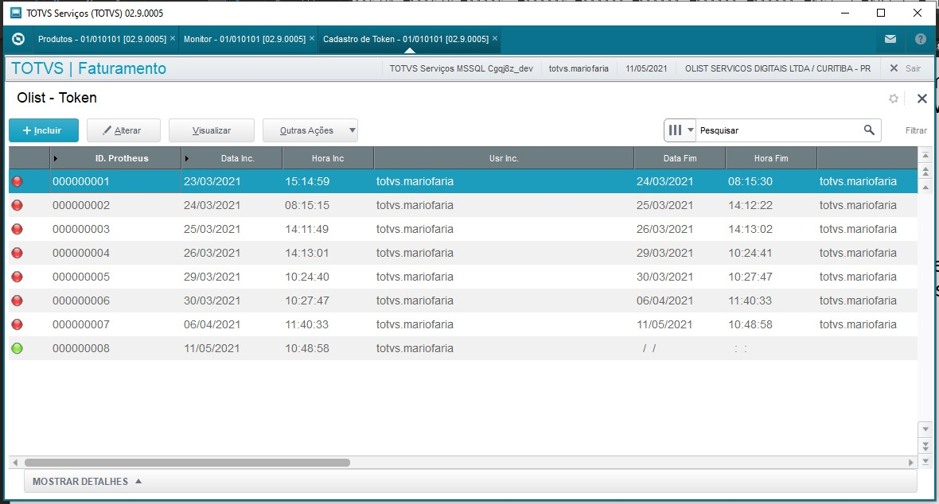

Este processo de atualização do Token é totalmente automatizado, porém caso seja necessário alguma manutenção será possível através desta rotina.

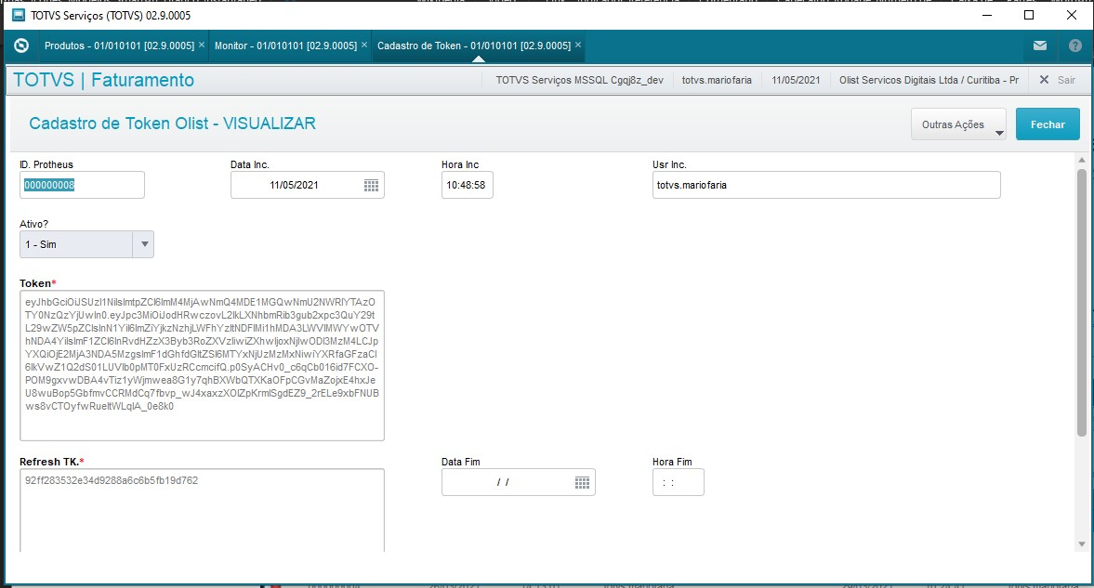

## Monitor de Logs

Para acompanhar o processamento do produto, deverá ser utilizado o Monitor de Log (XCFG002A), o detalhamento do funcionamento desta rotina está em MIT043 separada deste documento.

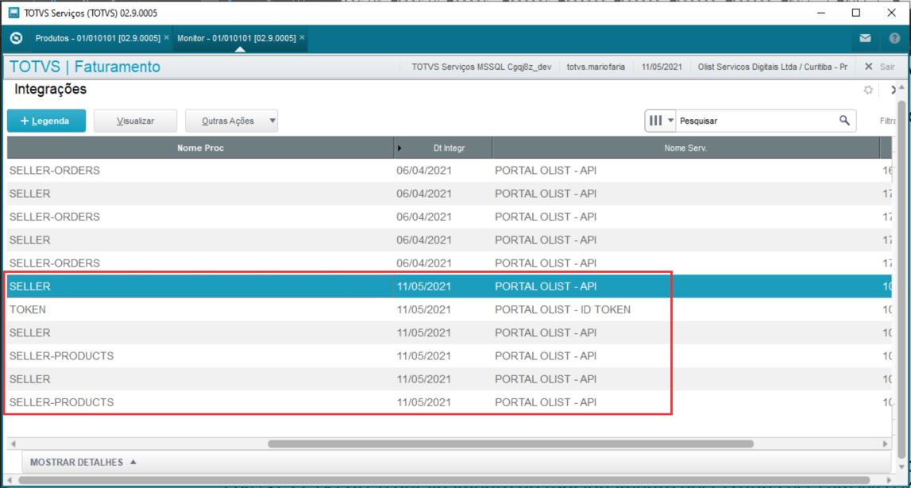

Os registros destacados em vermelho são os gerados pelo movimento de alteração de Produto.

Em todas as integrações, a rotina verifica o Seller para saber se o Token está expirado, caso esteja solicita um novo.

Na sequência ele envia um PUT ao Portal Olist, que irá retornar uma notificação no WebHook do Protheus.

Após receber a notificação, o Protheus envia uma solicitação GET do produto, para que o Portal retorne o status da alteração do Produto

## Integração de Produtos

Na guia E-Commerce deverá ser informado se o produto integra ou não com o Portal Olist. Também deverá ser informada a Descrição do Produto

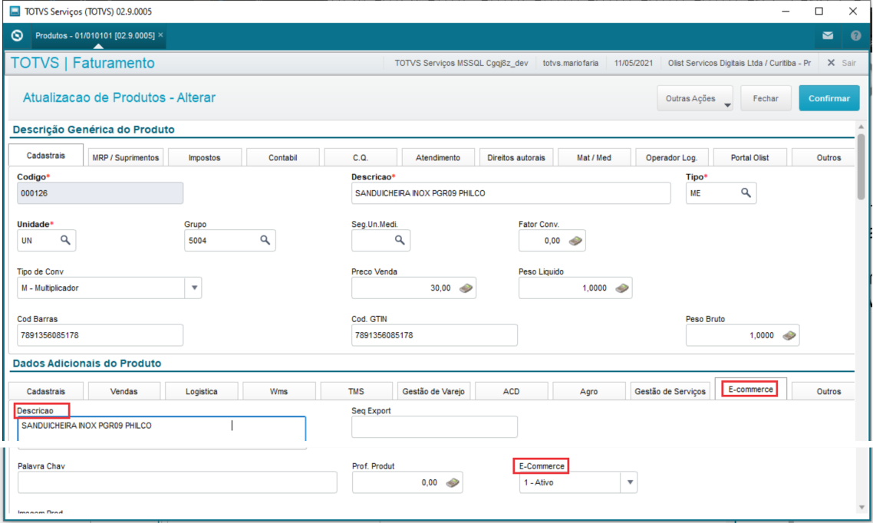

Na guia Portal Olist deverão ser informados os campos Nome do Atributo, Vl. Atributo e Imagem Olist.

Os campos Cod. Externo, Dt. Integ e HR. Integ, serão preenchidos automaticamente após a integração com o Portal Olist

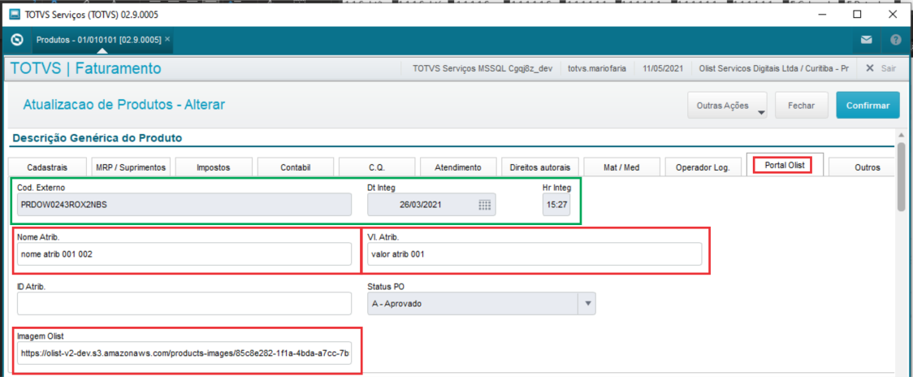

## Integração de Pedidos de Venda

A integração do Pedido de Venda, é efetuada via notificação no WebHook do Protheus. Esta notificação contém o Id Pedido de Venda no Portal Olist.

Após receber a notificação, o Protheus envia um Ws Rest GET que irá retornar as informações do Pedido e na sequencia irá gravar o pedido no Protheus

ATENÇÃO: No ambiente de teste SANDBOX, para que seja enviado a notificação de Pedido de Venda no Protheus, após a integração do Produto deve ser enviado um Patch via Postman para o Portal Olist.

Este processo está detalhado no Manual do Portal Olist.

<https://dev.olist.com/docs/creating-test-order>

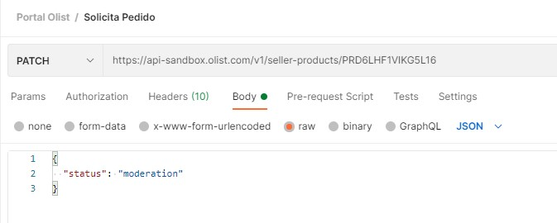

Ao receber os dados do pedido, o Protheus verifica se o CPF/CNPJ já esta cadastrado, caso não esteja é efetuado o cadastro.

Na sequência inclui o Pedido de Venda

No Monitor de Logs é apresentado conforma abaixo:

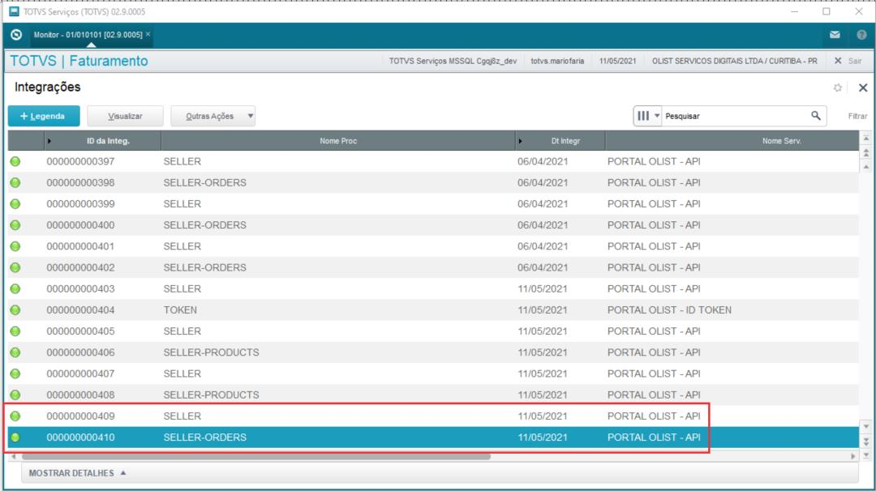

Ao abrir o registro do Log, estará detalhado todas as validações executadas:

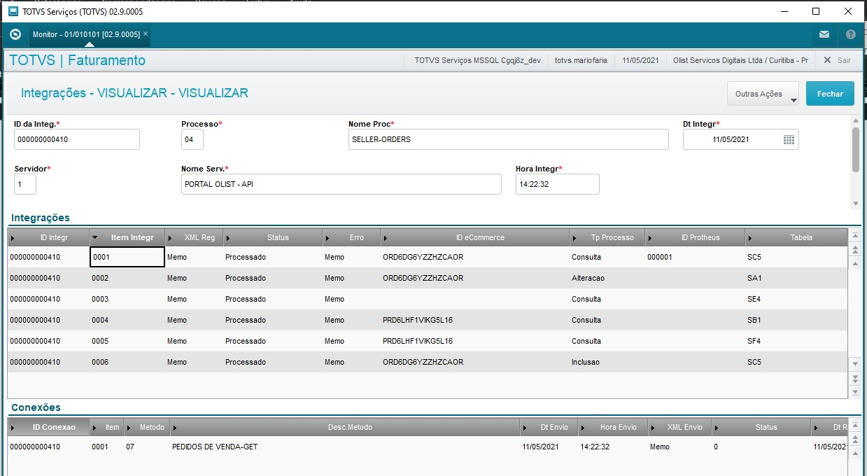

# Relatórios

# Observações

# Aprovação

|  |  |  |
| --- | --- | --- |
| **Aprovador por** | **Assinatura** | **Data** |
|  |  | **___/___/___** |
|  |  | **___/___/___** |
|  |  | **___/___/___** |
|  |  | **___/___/___** |

Autor(a) do Documento: Mario Faria